CRG数据生成

## 原始数据结构

## CRG数据格式

### CRG变参

nu：表示在x轴向上的长度

nv：表示在y轴向上的宽度

z：上二维矩阵结构，存储着(xi, yi)坐标点的高程数据

p：表示道路的中心参考线，最多(nu-1)个值。

b：表示在y轴向上的曲折线，最多(nu-1)个值。b的值大于0时，外侧低内存高，小于0时内存低外侧高。

s：表示在x轴向上的曲折线，最多(nu-1)个值。s的值大于0时，沿x轴向上增加的方向道路高度增加，小于0时，沿x轴向增加的方向道路高度降低

### 根据CRG数据来源分类

1. Demo1: crg defined by z matrix and scalar u and v specs

由二维矩阵存储z值标识地形高程数据和标量u和v定义地形高程数据的长和宽，其中u表示地形的长度，v表示地形的宽度。

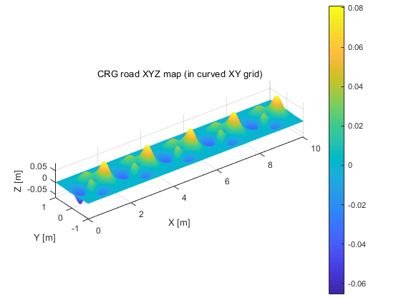

1. Demo2: ... and evenly spaced v vector

在1的基础上使用v（地形的宽度）等间距变化，构成CRG数据。图中Y的取值范围时从-1到1。

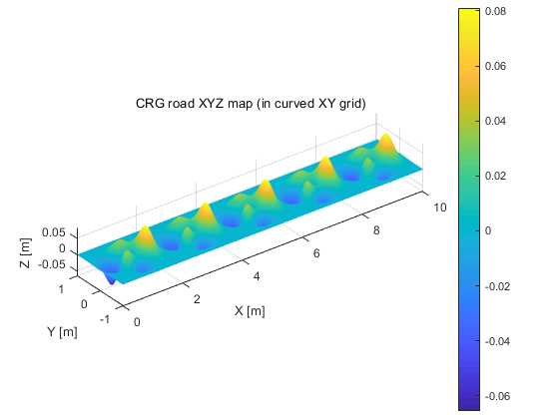

1. Demo3: ... and unevenly spaced v vector

在1的基础上使用v（地形宽度）非等间距变化，构成CRG数据。图中Y的取值范围是从-.992到1之间。

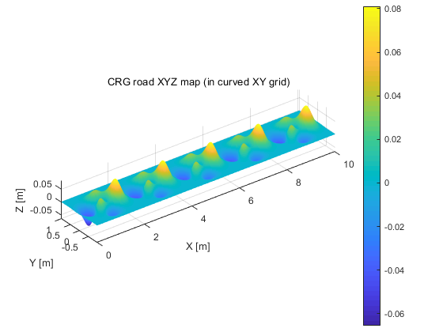

1. Demo4: ... generate diagonal reference line by one p value

根据一个p值生成对角参考线，图中的p值等于（phi/4）

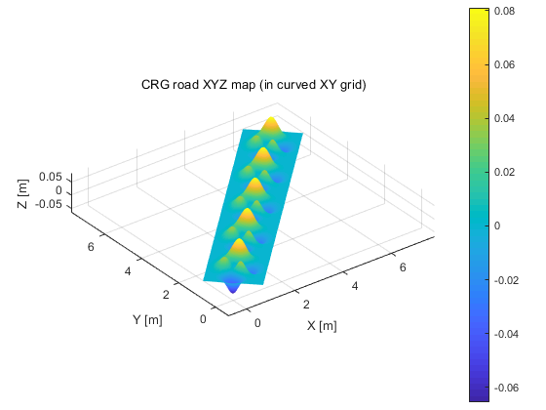

1. Demo5: ... generate diagonal reference line by nu-1 p values

根据(nu-1)个p值生成对角参考线，其中p的每个值都是(phi/8)

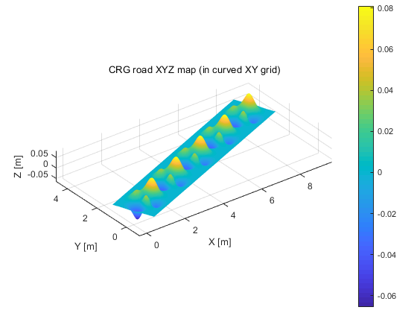

1. Demo6: ... generate curved reference line

生成曲线参考线，参考线中的p值有(nu-1)个，对应的每个值是 $p\left[i\right]=0.5*\cos\left(\frac{i}{np}*1.5*pi\right),(np=nu-1)$,pi为值3.1415926

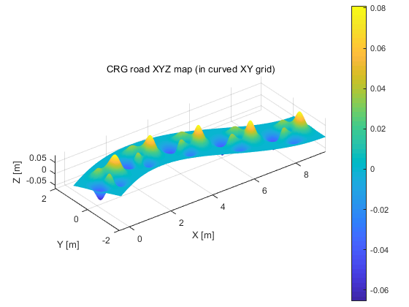

1. Demo7: ... generate banking(倾斜)

在Y轴（道路的横向）上的倾斜，在x坐标（道路的纵向）相同的直线y的

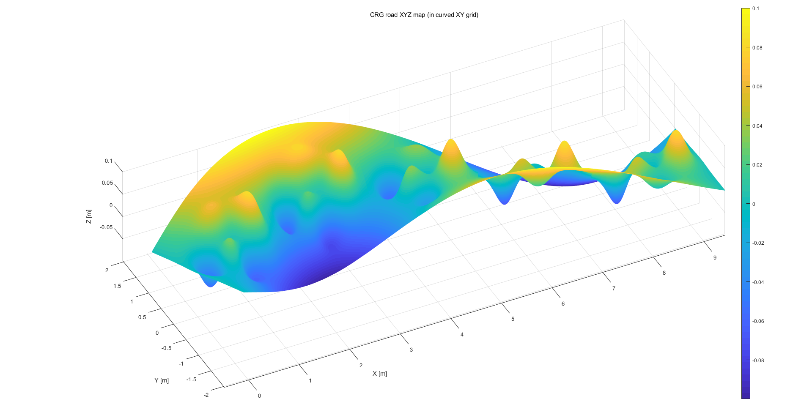

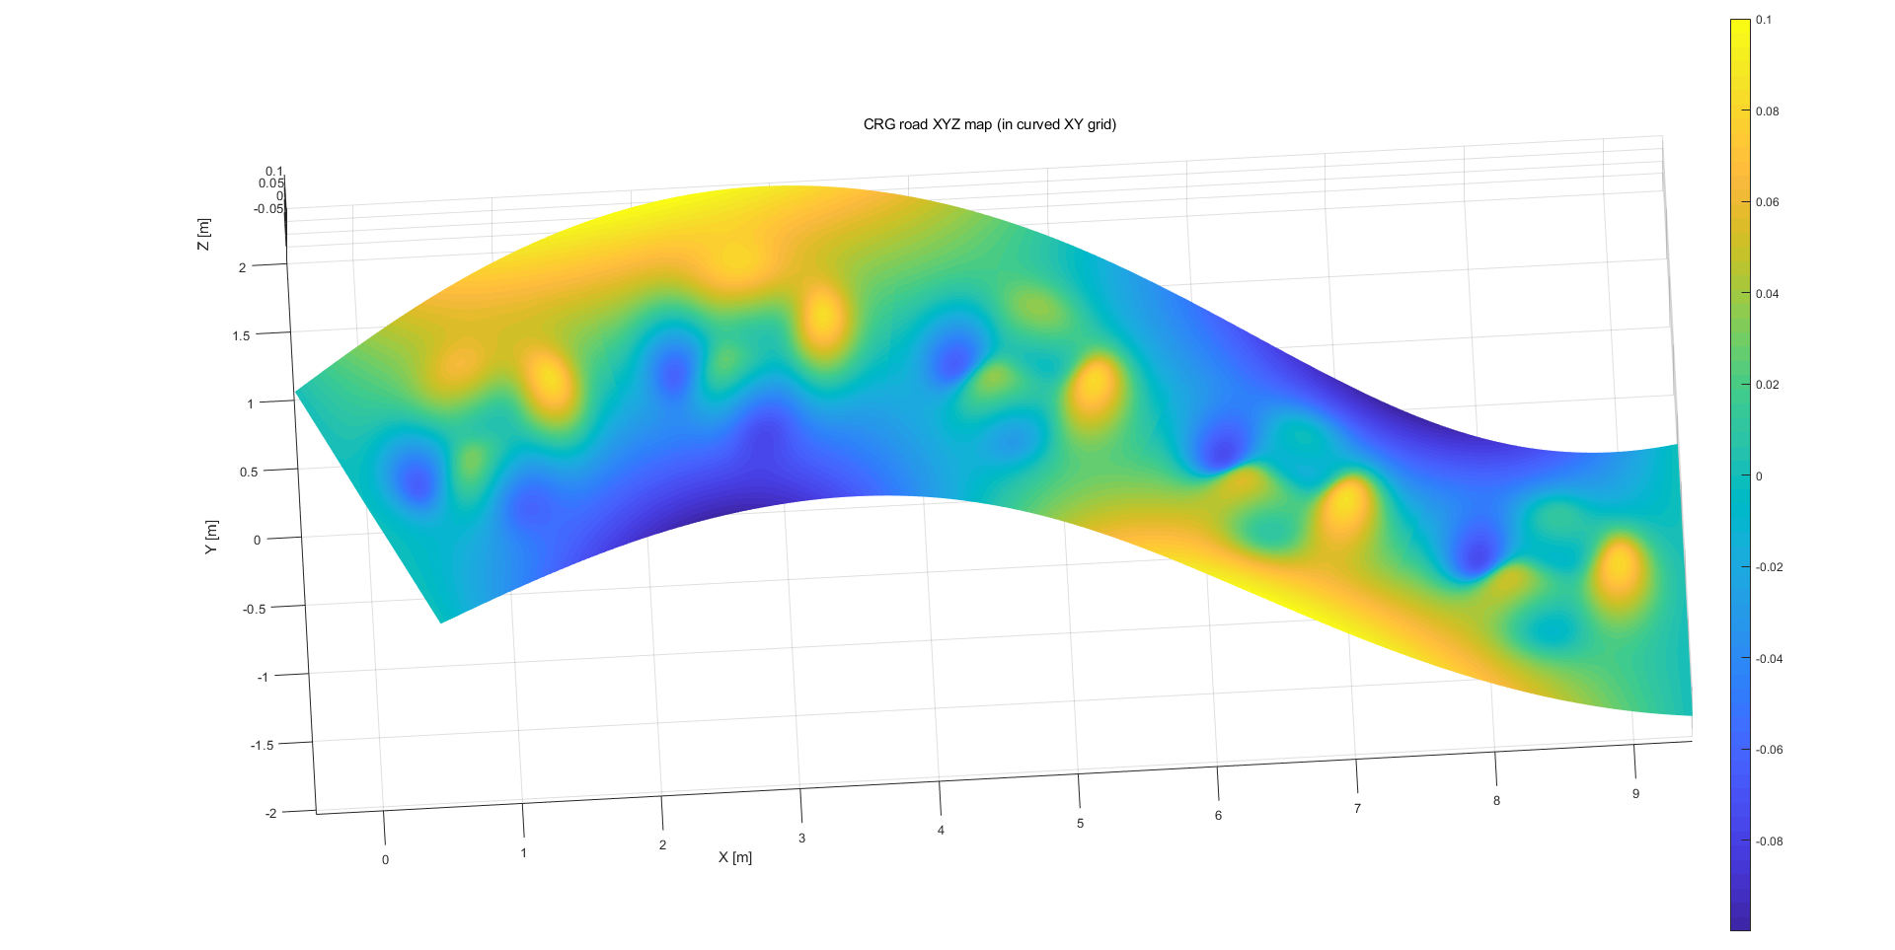

1. Demo8: ... generate slope(斜坡)

在X轴上的，道路长度上的陡坡，图中的s有（nu-1）个值，对应的值的大小是 $s\left[i\right]=0.1*\sin\left(\frac{i}{np}*2*pi\right),np=nu-1,pi=3.1415926$

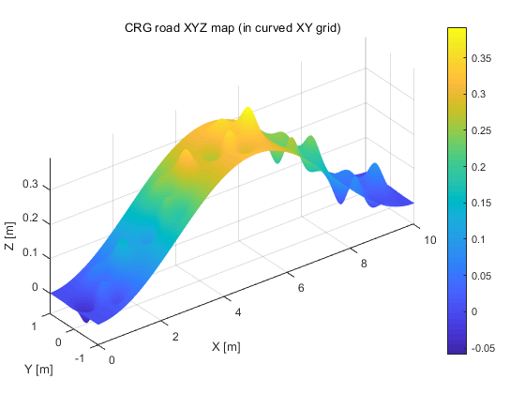

1. Demo9: ... slope without banking